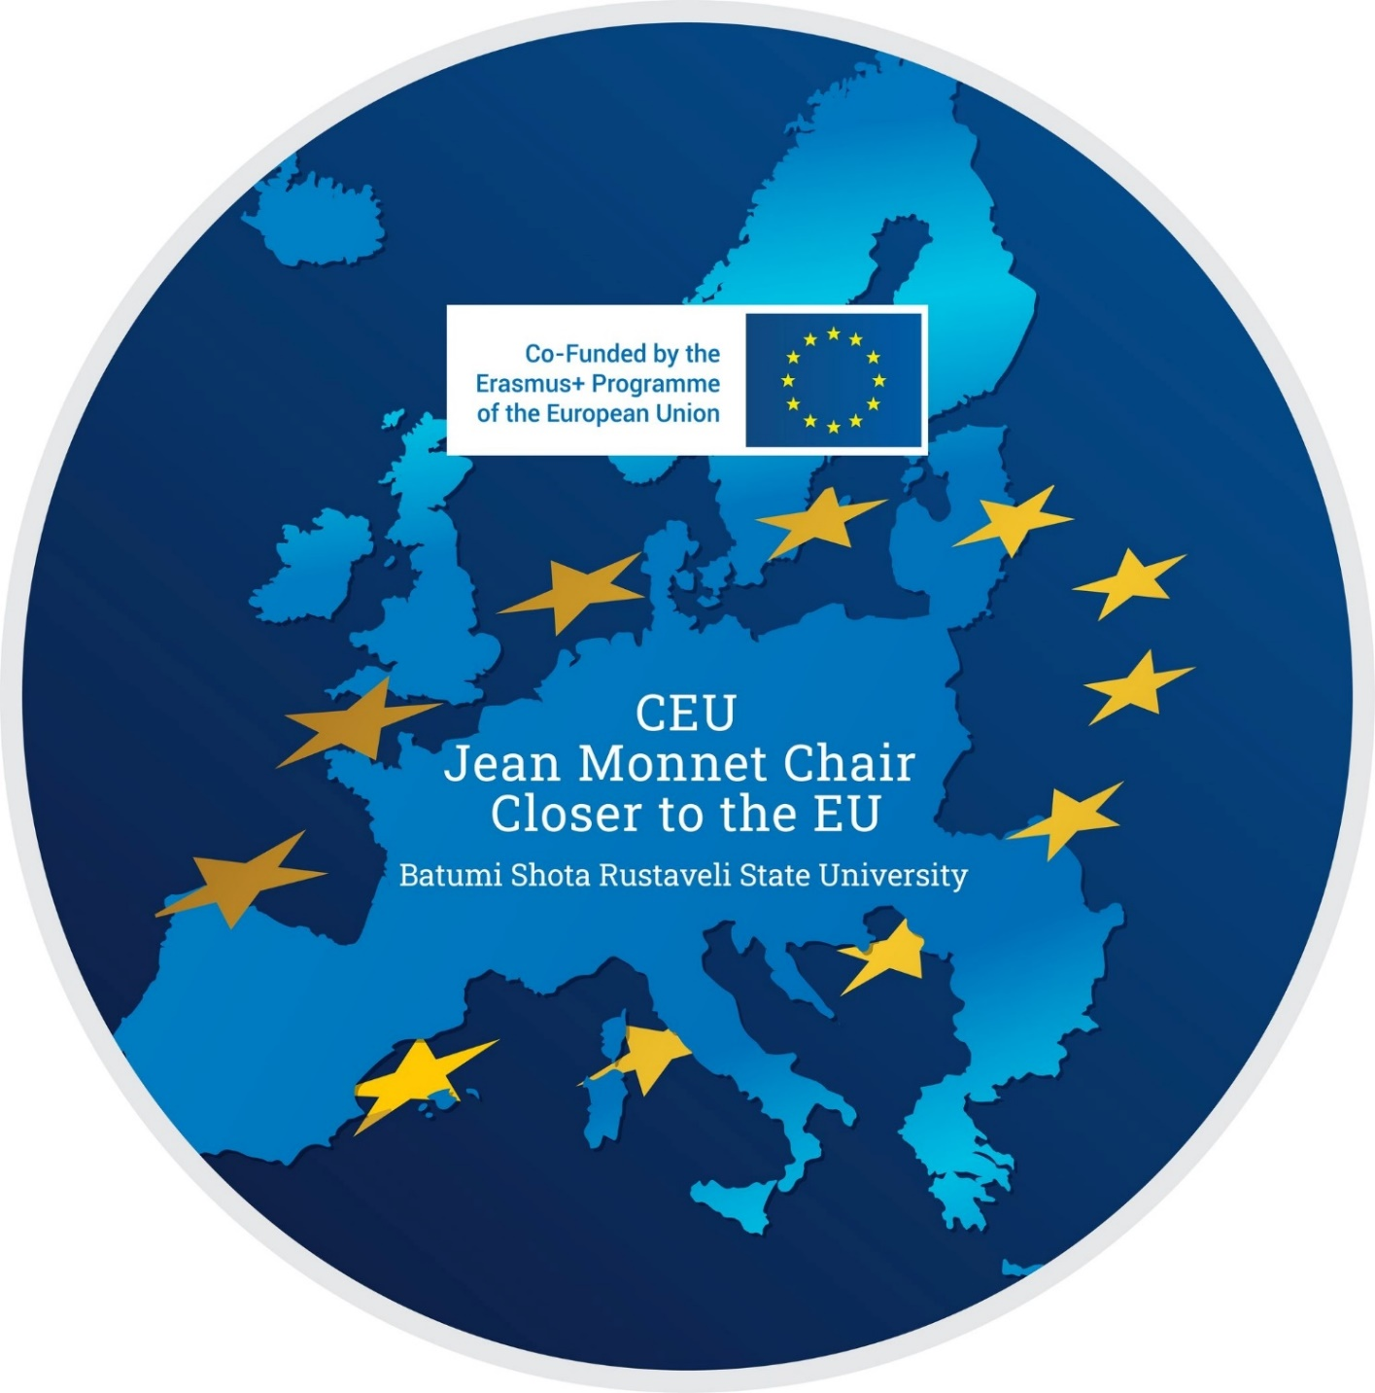

საზაფხულო ტრეინინგი: „ევროკავშირის კონკურენციის სამართალი“
2-5 ივლისი, 2025წ.
ბათუმის შოთა რუსთაველის სახელმწიფო უნივერსიტეტი
მე-5 სართული, 509 აუდიტორია
Figure 1

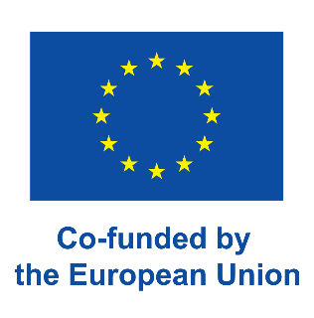
საზაფხულო ტრეინინგი:

,,ევროკავშირის კონკურენციის სამართალი“

02.07.2025
რეგისტრაცია | 9:30-10:00
მისალმება, პროექტის წარდგენა, საორგანიზაციო საკითხები | 10:00-10:20
კონკურენციის სამართლი წარმოშობა, მისი ისტორია, მიზნები. | 10:20-12:30
კითხვა-პასუხი/დისკუსია | 12:30-13:00
სადილი | 13:00-14:00
კონკურენციის სამართლის ტერმინები:  ეკონომიკური აგენტი, ეკონომიკური აგენტების ასოციაცია, შეთანხმება, შეთანხმებული პრაქტიკა, გადაწყვეტილება, მიზანი, შედეგი. | 14:00-15:30
ჩაი-ყავა | 15:30-15:45
კარტელური გარიგებები: ფასების ფიქსაცია, წარმოების შეზღუდვა, ბაზრების განაწილება, დისკრიმინაცია, მიბმა-კომპლექტაცია, ინფორმაციის გაზიარება, შეხვედრებში მონაწილეობა. | 15:45-17:00
კითხვა-პასუხი/დისკუსია | 17:00-18:00

03.07.2024

კარტელური გარიგებების შემთხვევაში პასუხისმგებლობის განთავისუფლების პირობები: დე მინიმის წესი, 4 კუმულატიური პირობა და ჯგუფური განთავისუფლება | 10:00-12:00
კითხვა-პასუხი/დისკუსია | 12:00-13:00
სადილი | 13:00-14:00
არაპირდაპირი მტკიცებულებები კარტელის წინააღმდეგ საქმის წარმოებისას | 14:00-15:30
ჩაი-ყავა | 15:30-15:45
დომინანტური პოზიცია;  დომინანტური პოზიციის ბოროტად გამოყენება: საფასო და არასაფასო ბოროტად გამოყენება | 15:45-17:30
კითხვა-პასუხი/დისკუსია | 17:30-18:00

04.07.2024

კონცენტრაციები: ეკონომიკური აგენტების შერწყმა-გაერთიანება | 10:00-12:00
ჩაი-ყავა | 12:00-12:15
სახელმწიფო დახმარება | 12:15-13:00
სადილი | 13:00-14:00
ინტელექტუალური საკუთრება და კონკურენციის სამართალი | 14:00-15:30
ჩაი-ყავა | 15:30-15.45
კონკურენციის ორგანოების უფლებამოსილება | 15:45-17:00
კითხვა-პასუხი/დისკუსია | 17:00-18:00

05.07.2024

თამარ ლაკერბაია  მომხმარებელი და მისი უფლებები კონკურენციის სამართლის ჭრილში:  1) მომხმარებლის ცნება და მისი ძირითადი უფლებები  2) სამომხმარებლო ხელშეკრულება და ინფორმირების ვალდებულება  3) არაკეთლსინდისიერი კომერციული პრაქტიკა და მისი გავლენა მომხმარებლის ქცევაზე. | 10:00-12:30
კითხვა-პასუხი/დისკუსია | 12:30-13:00
სადილი | 13:00-14:00
სოფიო მომცელიძე  კონკურენციის კანონმდებლობის აღსრულების პრაქტიკა საქართველოში (დომინანტური მდგომარეობის ბოროტად გამოყენება, კონკურენციის შემზღუდავი შეთანხმებები, სახელმწიფო უწყებების მხრიდან კონკურენციის დარღვევა) | 14:00-17:00
კითხვა-პასუხი/დისკუსია | 17:00-17:30
სერტიფიკატების გადაცემის ცერემონია | 17:30-18:00

ჟან მონეს კათედრა „უფრო ახლოს ევროკავშირთან“ მიზნად ისახავს გაძლიერდეს ევროპული სწავლება, გაიზარდოს ცნობიერება ევროკაშირის ნორმებზე და წახალისდეს კვლევები ევროკავშირის სამართალში აჭარის ავტონომიურ რესპუბლიკაში.
ყოველ წლიურად სამაგისტრო კურსის სტუდენტები სამართლის, ეკონომიკის და ბიზნესის ადმინისტრირების სპეციალობის სტუდენტები სწავლობენ ევროკავშირის კონკურენციის სამართალს და ევროკავშირის მომხმარებელთა სამართალს. ასევე ბათუმის საჯარო სკოლებში იმართება შეხვედრები და ჟან მონეს კათედრის ხელმძღვანელი საუბრობს ევროკავშირზე, კონკურენციის და მომხმარებელთა სამართალზე.
პროექტის ფარგლებში ჩატარდება ორი საზაფხულო სკოლა ბსუ-ში სხვადასხვა პროფესიის ადამიანებისათვის, რომელთაგან ერთი იქნება კონცენტრირებული ევროკავშირის კონკურენციის სამართალზე, მეორე საზაფხულო სკოლა კი - ევროკავშირის მომხმარებელთა სამართალზე.
ასევე პროექტის ფარგლებში აჭარაში საჯარო მოხელეებისა და ადვოკატებისათვის/იურისტებისათვის გაიმართება ევროკავშირის კონკურენციის სამართლისა და მომხმარებელთა სამართლის საკითხებზე საზაფხულო ტრეინინგები.
2026 წელს გათვალისწინებულია საერთაშორისო კონფერენციის ჩატარება ბათუმში და ასევე ევროკავშირის კონკურენციის სამართლის სახელმძღვანელოს გამოცემა.

02-04 ივლისს ტრეინინგს გაუძღვება ბსუ-ს პროფესორი, ჟან მონეს კათედრის ხელმღვანელი სოლომონ მენაბდიშვილი
05 ივლისს ტრეინინგს გაუძღვებიან თბილისის საქალაქო სასამართლოს მოსამართლე, სამართლის დოქტორი თამარ ლაკერბაია და საქართველოს ეროვნული ბანკის კონკურენციის განყოფილების ხელმძღვანელი სოფიო მომცელიძე.

* შერჩეული კანდიდატებისთვის ტრენინგის ყველა დღეს დასწრება სავალდებულოა.

სასწავლო კურსის მონაწილეებს გადაეცემათ ბსუ-სა და ჟან მონეს კათედრის სერტიფიკატები

